- Editor de textos:

Nombre al menos 3 editores de texto que puede utilizar desde la línea de comandos.

*Nano es un editor de texto de CLI pequeño y amigable disponible para SO basados en UNIX.En este programa se puede añadir o eliminar texto de forma predeterminada, a diferencia de otros programas que tienen diferentes modos de uso como vi.

*Vi es un editor de texto de CLI altamente configurable que permite crear y modificar cualquier archivo de texto de forma eficiente. Por defecto en la mayoria de SO basados en Unix.

*Emac Dispone de versiones para trabajo con el terminal de comandos y versiones basadas en interfaz gráfica. Dentro de los editores de código para terminal, se le considera uno de los más avanzados por su cantidad de herramientas y posibilidades de personalización.

¿En qué se diferencia un editor de texto de los comandos cat, more o less? Enumere
los modos de operación que posee el editor de textos vi.

El vi posee modo comando, donde se dan instrucciones como guardar, seleccionar texto, salir del editor, luego esta el modo edicion donde se inserta el texto, y por ultimo el modo ex, donde se escriben comandos en la ultima linea al final de la pantalla.

Nombre los comandos más comunes que se le pueden enviar al editor de textos vi.
0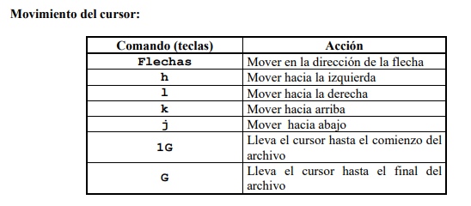

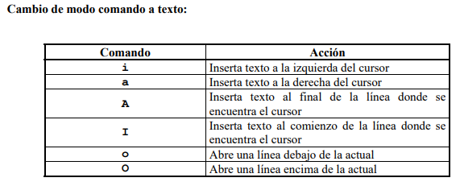

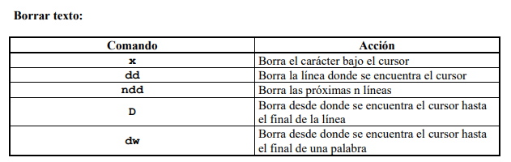
Es importante destacar que todo lo que se borra queda almacenado en un buffer (área temporal de memoria), de modo que si se borró algo por error, puede volver a escribirse (si se hace antes de realizar otros cambios, es decir, inmediatamente luego de eliminar el texto por error. Esto se hace simplemente ejecutando el comando p.

Cortar y pegar: Esto implica mover partes del archivo de un lugar a otro del mismo. Para esto se debe: • Cortar el texto que se desea mover utilizando alguno de los comandos usados para borrar texto. • Mover el cursor (con alguno de los comandos utilizados para desplazar el cursor en el texto) hasta el lugar donde se desee pegar el texto. • Pegar el texto con el comando p.

Copiar y pegar: Esta operación difiere de la anterior. En este caso lo que se hace es repetir partes del texto en otro lugar del archivo. Para esto se debe: • Utilizar el comando yy, cuya función es copiar la línea donde se encuentra situado el cursor. • Mover el cursor (con alguno de los comandos utilizados para desplazar el cursor en el texto) hasta el lugar donde se desee pegar el texto. • Pegar el texto con el comando p.

Deshacer cambios: Se puede deshacer el último cambio realizado, utilizando el comando u.

MODO TEXTO: En este modo se ingresa el texto deseado. Para pasar de modo texto a modo comando simplemente se debe apretar la tecla ESC. MODO LÍNEA: Para ingresar al modo línea desde el modo comando, se debe utilizar alguna de las siguientes teclas: / ? : Para volver al modo comando desde el modo última línea, se debe apretar la tecla ENTER (al finalizar el comando) o la tecla ESC (que interrumpe el comando).

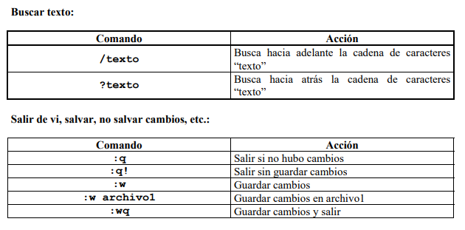

*Comando Unix CAT
El comando ‘cat’ imprimirá por pantalla el contenido del fichero sin ningún tipo de paginación ni posibilidad de modificarlo. Básicamente concatena archivos o la salida estándar en la salida estándar. Podemos pasarle parámetros como:
-A, --show-all lo mismo que -vET
-b, --number-nonblank numera las líneas que no están vacías
-e lo mismo que -vE
-E, --show-ends muestra un $ al final de cada línea
-n, --number numera todas las líneas
-s, --squeeze-blank nunca muestra más de una línea vacía,
-t equivalente a -vT
-T, --show-tabs muestra los caracteres de tabulación como ^I
-u (sin efecto)
-v, --show-nonprinting utiliza la notación ^ y M-, salvo para LFD y TAB
--help muestra esta ayuda y finaliza
--version informa de la versión y finaliza
Mostrar el contenido de un fichero:
$ cat fichero
Concatenar dos ficheros de texto en uno:
$ cat fichero1 fichero2 > fichero3

*Comando Unix MORE
Al igual que ‘cat’, ‘more’ permite visualizar por pantalla el contenido de un fichero de texto, con la diferencia con el anterior de que ‘more’ pagina los resultados. Primero mostrará por pantalla todo lo que se pueda visualizar sin hacer scroll y después, pulsando la tecla espacio avanzará de igual modo por el fichero.
$ more fichero
texto de ejemplo
texto de ejemplo
texto de ejemplo
--Más--(23%)
También podemos especificarle el número de líneas a mostrar y otros parámetros:
uso: more [-dflpcsu] [+númlíneas | +/patrón] nombre1 nombre2 ...

Comando Unix LESS
El comando ‘less’ es el más completo de los tres, pues puede hacer todo lo que hace ‘more’ añadiendo mayor capacidad de navegación por el fichero (avanzar y retroceder) además de que sus comandos están basados en el editor ‘vi’, del cual se diferencia en que no tiene que leer todo el contenido del fichero antes de ser abierto. Tiene una gran cantidad de opciones y parámetros, como siempre lo recomendable:
$ less --help
- Proceso de Arranque SystemV (https://github.com/systeminit/si):

- Enumere los pasos del proceso de inicio de un sistema GNU/Linux, desde que se prende la PC hasta que se logra obtener el login en el sistema.

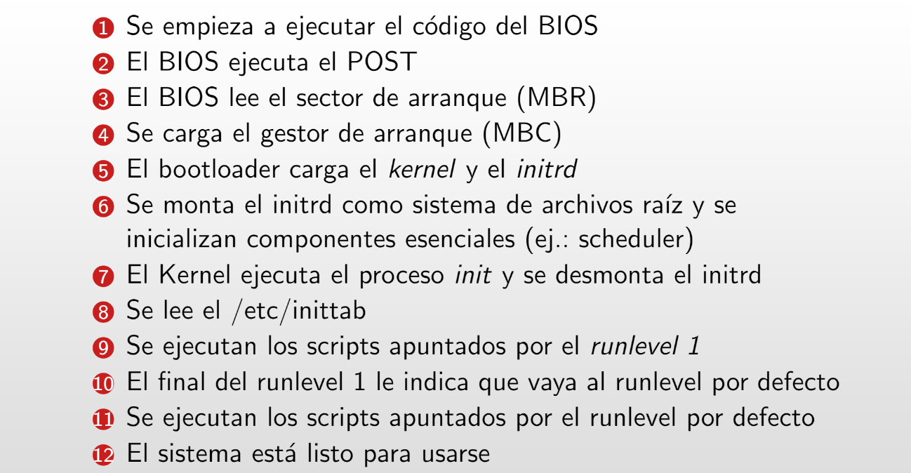

*proceso bootstrap y secuencia arranque: el procesador busca en la ROM de la placa madre las inst p/ arrancar. Estas direcciones de memoria en la que se encuentran las instrucciones son por lo general 0xFFFF:0000 en procesadores x86.
Estas instrucciones contienen un JUMP o salto a otra dirección de memoria, la del programa BIOS (Basic Input/Output System) de la placa madre.

BIOS: Aquí comienza realmente el proceso de inicio lógico de la computadora. Una de las primeras tareas que lleva a cabo el BIOS es denominada POST (Power on Self Test). El POST realiza una serie de verificaciones dirigidas por la BIOS que permiten determinar el estado del hardware y con él, saber si la computadora puede iniciar o no.
El POST es muy importante en la secuencia de arranque, y es un paso previo a la carga del sistema operativo, ya que verifica, entre otras cosas, la placa madre, el teclado, puertos de periféricos como el teclado, los discos, la integridad de la memoria, la CPU, la ROM de video, etc.
BIOS ubica el dispositivo de arranque, lee el sector de arranque del disco, MBR.

- Proceso INIT. ¿Quién lo ejecuta? ¿Cuál es su objetivo?
El proceso INIT es ejecutado por el kernel, inmediatemente despues de que el gestor de arranque carga el kernel. INIT es el padre de todos los procesos, con PID = 1, este es el responsable de cargar los subprocesos que dan servicio al SO.
El proceso INIT tiene como objetivo llevar al sistema desde un
estado de apagado o reinicio hasta un estado funcional
completamente cargado y listo para que los usuarios y otros
procesos puedan interactuar con él, cumpliendo con las
siguientes funciones:
* Cargar todos los subprocesos necesarios para el correcto funcionamiento del Sistema Operativo.
* Es el encargado de montar los filesystems y de hacer disponible los demás dispositivos.

- RunLevels. ¿Qué son? ¿Cuál es su objetivo?
Los runlevels son modos de operación de un sistema GNU/Linux que utiliza SysV Init, es decir, cada runlevel proporcionará al sistema cierta funcionalidad y tiene una utilidad específica. Los runlevels, o niveles de ejecución de GNU/Linux, o modos de ejecución, son 7 en total, pero no todos son operativos, es decir, no en todos podemos trabajar con nuestra terminal y nuestros comandos.

- ¿A qué hace referencia cada nivel de ejecución según el estándar? ¿Dónde se define qué Runlevel ejecutar al iniciar el sistema operativo? ¿Todas las distribuciones respetan estos estándares?

0 | Apagado del sistema
1 | Monousuario sin servicios de red. El único usuario que puede trabajar en este runlevel es root.
2 | Multiusuario sin servicios de red.
3 | Multiusuario con servicios de red. Este es el inicio normal en terminal.
4 | Runlevel no utilizado en general.
5 | Multiusuario con soporte de red e inicio gráfico (window manager). Este es el inicio gráfico más común.
6 | Reinicio del sistema
S | No en todas las distros SysV existe este runlevel. Es similar al runlevel 1, con la diferencia de que durante la ejecución podemos pasar a runlevel 1 con init, mientras que el runlevel S solamente puede ser cargado como consola del sistema si está configurado como runlevel por defecto en /etc/inittab (ver más adelante).

El proceso init al lanzarse luego de la carga del kernel Linux, toma sus configuraciones desde el archivo /etc/inittab, que especifica una secuencia de ejecución de scripts del sistema, y configuraciones de runlevels, o niveles de inicio del sistema operativo.
No todos las distribuciones respetan este estandar, pueden usar systemd, BSD, entre otros.

- Archivo /etc/inittab. ¿Cuál es su finalidad? ¿Qué tipo de información se almacena en el? ¿Cuál es la estructura de la información que en él se almacena?

Es el archivo de configuración de init. Cuando el sistema se arranca, se verifica si existe un runlevel predeterminado en elarchivo/etc/inittab, si no, se debe introducir por medio de la consola del sistema. Después se procede a ejecutar todos los scripts relativos al runlevel especificado.

- Suponga que se encuentra en el runlevel <X>. Indique qué comando(s) ejecutaría para cambiar al runlevel <Y>. ¿Este cambio es permanente? ¿Por qué?

Se debe ejecutar comando: init Y. Esto hace que el proceso ejecute todos los scripts comenzando con K en directorio /etc/rcX.d/, y ejecutara los scripts con S del directiorio /etc/rcY.d/
Este cambio no es permanente. Los runlevels son configuraciones temporales que se aplican durante el tiempo de ejecución del sistema. Al reiniciar el sistema, volverá a iniciar en el runlevel predeterminado, que está definido en archivos de configuración como /etc/inittab (en sistemas que utilizan el sistema de inicio SysVinit) o en el sistema de inicio utilizado (como systemd) si tu distribución se basa en él. Para hacer un cambio permanente, tendrías que modificar los archivos de configuración apropiados según el sistema de inicio que tu distribución utilice.

- Scripts RC. ¿Cuál es su finalidad? ¿Dónde se almacenan? Cuando un sistema GNU/Linux arranca o se detiene se ejecutan scripts, indique cómo determina qué script ejecutar ante cada acción. ¿Existe un orden para llamarlos? Justifique.

Los scripts RC son aquellos que se ejecutan primero al entrar el sistema en un runlevel determinado, provienen de palabra “run command” y son los scriptsque se ejecutan en el arranque.
Se almacenan en directorio /etc. Debe contener primero en la linea el comando: /etc/init.d/ xq el script puede q sea ejecutado en un momneto donde no hay nada cargado.

Los servicios a cargar se encuentran en el directorio /etc/rcX.d/, donde X es el runlevel a cargar. En realidad, en estos directorios no hay más que enlaces simbólicos a /etc/init.d/ (referencias)
Nombres de los enlaces simbólicos
Los nombres en estos directorios tienen una sintaxis bastante concreta. Empiezan por run letra (S o K) seguidos de un número y el nombre del servicio. La letra S significa iniciar (S de start). La letra K significa acabar (K de kill). El número es de dos dígitos, de 00 a 99 e indican el orden en el que se arrancará el servicio
/etc/rc.d/rc cuando entra en un determinado nivel de ejecución realiza las siguientes acciones:
1.Ejecuta, por orden de nombre, todos los scripts que comienzan por K en el directorio correspondiente al nivel, utilizando como argumento para dicho script la opción stop.
2.Ejecuta, por orden de nombre, todos los scripts que comienzan por S en el directorio
correspondiente al nivel, utilizando como argumento para dicho script la opción start.
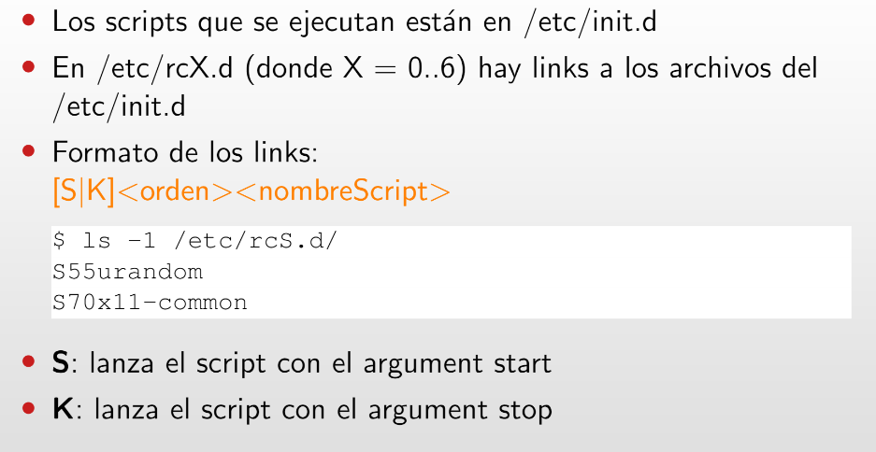

- SystemD

- ¿Qué es sytemd?

Es un sistema de inicialización y administración de servicios que
centraliza la administración de demonios y librerías del sistema,
actualmente es el estándar en la mayoría de distribuciones de
GNU/Linux, es el reemplazo de System V y Upstart. Systemd está
diseñado para optimizar el proceso de arranque y proporcionar
un mejor control y administración de los servicios del sistema. Los
runlevels son reemplazados por targets y al igual que en Upstart
el archivo /etc/inittab no existe más y el demonio systemd
reemplaza el proceso init -> este pasa a tener PID 1.

- ¿A qué hace referencia el concepto de Unit en SystemD?
En systemd, unit se refiere a cualquier recurso que el sistema sabe cómo operar y administrar. Este es el objeto principal con el que las herramientas systemd saben cómo tratar. Estos recursos se definen mediante archivos de configuración llamados archivos unitarios.
Se puede decir que las units son similares a servicios o jobs en otros sistemas de inicio. Sin embargo, una unidad tiene una definición mucho más amplia, ya que se pueden utilizar para abstraer servicios, recursos de red, dispositivos, montajes de sistemas de archivos y grupos de recursos aislados.
Unit type | Description
Target | A group of units that defines a synchronization point.  The synchronization point is used at boot time to start the system in a particular state.
Service | A unit of this type starts, stops, restarts or reloads a service daemon such as  Apache webserver.
Socket | A unit of this type activates a service when the service receives incoming traffic on  a listening socket.
Device | A unit of this type implements device-based activation such as a device driver.
Mount | A unit of this type controls the file-system mount point.
Automount | A unit of this type provides and controls on-demand mounting of file systems.

- ¿Para que sirve el comando systemctl en SystemD?

Systemctl es un comando que permite gestionar servicios que brindan las “unit”. Se usa con el comandu sudo, podemos ver estadode las units, detener, habilitar servicios.

- ¿A qué hace referencia el concepto de target en SystemD?

Es el equivalente al concepto de runlevels de systemV pero en systemD, y son compatibles con system V. El target agrupa un conjunto de units y controla su activacion o desactivacion en funcion de las distintas configuraciones que se requieran.

- Ejecute el comando pstree. ¿Qué es lo que se puede observar a partir de la ejecución de este comando?

Lo que se ve es la estructura jerárquica de los procesos en el
sistema de forma gráfica. Muestra una representación visual del
árbol de procesos.

- Usuarios:

(a) ¿Qué archivos son utilizados en un sistema GNU/Linux para guardar la información
de los usuarios?
Se usan los siguientes archivos:
*/etc/passwd: almacenan todos los usuarios junto con sus atributos. C/linea es un usuario, en ella se ven los atributos separados po :. Los atributos son: nombre usuario, id us, descr us, id grupo, interprete comando por defecto.
*/etc/group: Contiene información sobre los grupos de usuarios (nombre del grupo, identificación del grupo y una lista de miembros).
*/etc/shadow: nombre usuario y contraseña. Es un archivo solo accesible por usuario root, pero este no puede acceder a contraseñas porque estan encriptadas.

(b) ¿A qué hacen referencia las siglas UID y GID? ¿Pueden coexistir UIDs iguales en un
sistema GNU/Linux? Justifique.
UID: User Identifier. Es un número único asociado a cada usuario en un sistema Unix like.
GID: Goup Identifier. Es similar al UID pero se refiere a grupos en lugar de usuarios.
No pueden existir UIDs iguales en GNU/Linux esto se debe a que cada UID debe ser único, factor esencial para la correcta gestión de permisos y la identificación de los usuarios en el sistema.

(c) ¿Qué es el usuario root? ¿Puede existir más de un usuario con este perfil en GNU/Li
nux? ¿Cuál es la UID del root?.

En Linux el usuario root es aquel que tiene todos los permisos en el sistema operativo, es decir, es el súper administrador. Puede acceder a cualquier archivo y también ejecutar cualquier comando
Solo puede existir un usuario con ese perfil en GNU/Linux.
Su UID y GID es 0 (cero).

(d) *****CONSULTAR¨******Agregue un nuevo usuario llamado iso2017 a su instalación de GNU/Linux, especifique
que su home sea creada en /home/iso_2017, y hágalo miembro del grupo catedra (si
no existe, deberá crearlo). Luego, sin iniciar sesión como este usuario cree un archivo
en su home personal que le pertenezca. Luego de todo esto, borre el usuario y verifique
que no queden registros de él en los archivos de información de los usuarios y grupos.

* sudo groupadd catedra. Crea grupo catedra
* sudo useradd -m -g catedra -s /bin/bash iso2017 crea usuario iso2017 con -m se crea automaticamente carpeta de usuario en home/iso2017. -g agrega grupo primario catedra -s agrega shell por defecto bash.
*sudo chmod 755 -R /home/iso2017 se asignan permisos (7: dueño 5: grupo 5: otros usuarios) para poder leer y ejecutar (4+1=5) (por defecto no me deja leer, tuve que cambiar permisos para acceder y leer archivo.
*sudo -u iso2017 touch /home/iso2017/archivo2017.txt
Sudo -u username [comandos...]
Ejecuta comandos como el usuario especificado en username, no cambia el directorio ni variables de contexto.
*sudo userdel 2017 -- este comando borra el usuario pero no asi sus archivos del home. sudo userdel -r nombre_usuario borra usuario, su home y archivos de correo. Se borra contenido de passwd (UID, GID, home) y shadow (arch autenticacion)
*cat /etc/passwd verifica que en el listado que se muestra no aparece el usuario iso2017.

El comando sudo te permite ejecutar un solo comando como otro usuario (no solo como root) sin cambiar de sesión. Esto es útil si solo quieres ejecutar un comando específico bajo la identidad de otro usuario.

Sintaxis:
bash
Copiar código
sudo -u nombre_usuario comando

*material adicional sobre comandos de grupos y usuarios: https://atareao.es/como/gestion-de-usuarios-y-grupos-en-linux/

(e) Investigue la funcionalidad y parámetros de los siguientes comandos:
useradd ó adduser
usermod
userdel
su
groupadd
who
groupdel
passwd

Comandos
-  “useradd ó adduser”: Comando que se utiliza agregar un
nuevo usuario al sistema, crea una nueva entrada de
usuario en los archivos: /etc/passwd, /etc/shadow,
/etc/group y /etc/gshadow. Requiere permisos de
superusuario/sudo.
Parámetros:
➢ “-m”: Crea un directorio de inicio para el usuario en
/home.
➢ “-s Shell_a_usar”: Especifica que Shell usará el
Usuario.
➢ “-g grupo_a_asignar”: Especifica el grupo inicial del
usuario.
➢ “-G grupos_a_asignar”: Asigna al usuario a grupos
adicionales separados por comas.
➢ “-d home_dir”: Especifica el directorio de inicio del
usuario.
-  “usermod”: Permite hacer cambios en la configuración de
un usuario sin necesidad de eliminar y recrear al mismo. Se
puede usar para cambiar el username, contraseña, añadir o
eliminar grupos, modificar el directorio de inicio, cambiar el
Shell, etc. Solo lo puede ejecutar un usuario root.
Parámetros:
➢ “-c”: Añade un comentario o información adicional al
usuario.
➢ “-d”: Cambia el directorio de inicio.
➢ “-g”: Cambia el grupo primario del usuario.
➢ “-G”: Añade o quita el usuario de grupos adicionales.
➢ “-l”: Cambia el username.
➢ “-p”: Cambia la contraseña del usuario (debe estar
encriptada).
➢ “-L”: Bloquea la contraseña del usuario poniendo el
símbolo “!” al inicio de la contraseña encriptada del
mismo haciéndola inaccesible.
-  “userdel”: Se encarga de eliminar un usuario del sistema,
así como su directorio de inicio y otros archivos asociados.
No eliminará los archivos pertenecientes a ese usuario en
otros lugares del sistema.
Parámetros:
➢ “-r”: Elimina también el directorio de inicio y el
correo de usuario.
-  “su”: Permite a un usuario cambiar a otra cuenta de usuario
sin necesidad de cerrar y volver a iniciar sesión, es útil
cuando se necesita realizar tareas como root o como
usuario con otros permisos.
Parámetros:
➢ “-“: Cambias completamente de usuario, lo que
incluye el entorno del nuevo usuario, el directorio de
trabajo, variables de entorno, etc.
➢ “nombre_del_usuario”: Especifica el nombre del
usuario al que se quiere cambiar.
-  “groupadd”: Agrega un nuevo grupo al sistema, que luego
puede ser asignado a uno o más usuarios.
Parámetros:
➢ “-g”: Define el GID para el nuevo grupo, sino se
especifica el sistema agrega uno único.
➢ “-r”: Crea un grupo del sistema.
-  “who”: Proporciona detalles sobre los usuarios que tienen
sesiones activas en el sistema en el momento que se
ejecuta el comando.
Parámetros:
➢ “-H”: Muestra el header de las columnas de
información.
➢ “-q”: Muestra solo el número total de usuarios
conectados.
➢ “-a”: Muestra toda la información disponible sobre
los usuarios.
➢ “-u”: Solo muestra nombres de usuarios.
-  “groupdel”: Se encarga de eliminar un grupo específico del
sistema, incluyendo su entrada en el archivo /etc/group.
Parámetros:
➢ “-r”: Elimina el grupo y el directorio asociado al
mismo en /home si ha de existir.
-  “passwd”: Proporciona una forma segura de cambiar las
contraseñas de los usuarios en el sistema. Para cambiar la
de otro usuario vas a necesitar permisos root.
Parámetros:
➢ “nombre_de_usuario contraseña_nueva”: Dice a
qué usuario se le va a cambiar la contraseña.

- FileSystem:

- ¿Cómo son definidos los permisos sobre archivos en un sistema GNU/Linux?

https://www.it.uc3m.es/pbasanta/asng/course_notes/ch12s06.html#:~:text=Todo%20fichero%20y%20carpeta%20en,opci%C3%B3n%20%2Dl%20del%20comando%20ls.

odo fichero y carpeta en Linux tiene un conjunto de permisos. Para mostrar los permisos se utiliza la opción -l del comando ls. A continuación se muestra un ejemplo de la información que muestra este comando.

$ ls -l fichero.txt
-rw-r--r-- 1 teleco teleco 33 2010-06-10 12:05 fichero.txt
La convención utilizada por el intérprete para mostrar esta información es la siguiente (campos por orden de izquierda a derecha):

El primer símbolo es “-” para un fichero y “d” para un directorio. Los 9 símbolos siguientes son los permisos. “r” para lectura, “w” para escritura, “x” para ejecución y “-” para la ausencia de ese permiso.

Un número natural mayor que uno que denota el número de enlaces duros que apuntan al fichero (irrelevante por ahora).

Nombre del usuario propietario
Grupo del propietario
Tamaño en bytes
Fecha de la última modificación
Nombre del fichero

La siguiente figura muestra el significado de cada campo para el ejemplo.
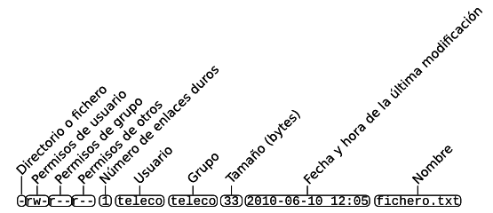

(b) Investigue la funcionalidad y parámetros de los siguientes comandos relacionados con
los permisos en GNU/Linux:

Chmod - setea permisos para determinado archivo. Recibe opciones, permisos, archivo. Las opciones son variadas, ej -R ejecutar recursivamente. En permisos, puede recibir parametros con notacion octal: 4 para lectura, 2 para escritura, 1 para ejecucion. El orden en qaue los recibe es: dueño/grupo/otros usuarios-

Chown - El comando chown le permite cambiar la propiedad del usuario y/o grupo de un archivo, directorio o enlace simbólico determinado.

Sintaxis:
chown [OPCIONES] USUARIO[:GRUPO] ARCHIVO(s)

USUARIO es el nombre de usuario o el ID de usuario (UID) del nuevo propietario. GRUPO es el nombre del nuevo grupo o el ID del grupo (GID). ARCHIVO(s) es el nombre de uno o más archivos, directorios o enlaces. Los ID numéricos deben tener el prefijo +.
Chgrp - The `chgrp` command in Linux is used to change the group ownership of a file or directory. All files in Linux belong to an owner and a group. You can set the owner by using “chown” command, and the group by the “chgrp” command

Sintaxis
chgrp [OPTION] - GROUP - FILE

(c) Al utilizar el comando chmod generalmente se utiliza una notación octal asociada para
definir permisos. ¿Qué significa esto? ¿A qué hace referencia cada valor?

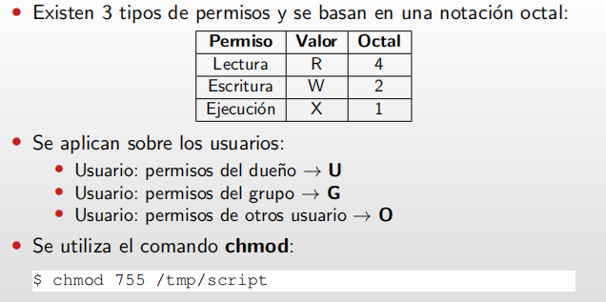

(d) ¿Existe la posibilidad de que algún usuario del sistema pueda acceder a determinado
archivo para el cual no posee permisos? Nombrelo, y realice las pruebas correspondientes.

Sí, existe la posibilidad de que algún usuario del sistema pueda
acceder a determinado archivo para el cual no posee permisos,
este sería el caso del usuario root ya que este último puede
acceder y modificar cualquier archivo o directorio.

(e) Explique los conceptos de “full path name” y “relative path name”. De ejemplos claros
de cada uno de ellos.

Un path es una ubicacion unica a un arhcivo en un SO. Se describe con combinacion de / y caracteres alfanumericos. Para una full path name, se comienza del directorio /root. Siempre comienzan con “ / “. Si el path no inicia con /root, por ejemplo inicia con /home, se determina la localizacion del archivo /home con respecto a la /root.
En cambio un relativa path name hace referencia al present working directory, por lo que empieza con el directorio de trabajo actual y NO con un “ / “.
“. /” = directorio actual y “.. /” = directorio padre. Esto ultimo es relativo al directorio donde estoy posicionado al momento de ejecutar un comando o script. Esto ultimo puede generar el inconveniente que al cambiar de directorio la ruta pueda quedar invalida.
.. / puede anidarse e ir accediendo a dir superiores.
Comandos seguidos de .. pueden actuar sobre el padre..

(f) ¿Con qué comando puede determinar en qué directorio se encuentra actualmente?
¿Existe alguna forma de ingresar a su directorio personal sin necesidad de escribir
todo el path completo? ¿Podría utilizar la misma idea para acceder a otros directorios?
¿Cómo? Explique con un ejemplo.

El directorio de trabajo actual se obtiene con el com,ando “pwd”. Se puede acceder al directorio personal usando ruta relativa, para sipmplificar la longitud de la ruta usada, para esto debemos estar en el directorio de trabajo donde quiera acceder.
Se puede acceder al directorio personal con: cd ~ o cd

(g) Investigue la funcionalidad y parámetros de los siguientes comandos relacionados con
el uso del FileSystem:

•cd: cambia de directorio
•mkdir: crea un directorio
•rmdir: elimina un directorio
•mount: monta un dispositivo
•umount: desmonta un dispositivo
•du: muestra lo que ocupa y el tamaño total de los directorios dentro del directorio donde me encuentro
•df: muestra los sistemas de ficheros montados
•ln: crea enlaces a archivos y crea un fichero que apunta a otro
•ls: lista los archivos y directorios dentro del entorno de trabajo
•pwd: muestra el directorio actual de trabajo
•cp: copia archivos en el directorio indicado
•mv: renombra un conjunto - “mueve archivos a otro directorio, con otro nombre. Es la unica forma de renombrar archivos que posee linux”.

- Proceos

(a) ¿Qué es un proceso? ¿A que hacen referencia las siglas PID y PPID? ¿Todos los
procesos tienen estos atributos en GNU/Linux? Justifique. Indique qué otros atributos
tiene un proceso.

Un proceso se define como un programa en ejecucion. Es la instancia de ejecucion de un programa, con recursos y espacio de memoria asignados. A diferencia de un programa, posee un programcounter, un estado y un stack para el proceso.
A cada proceso se le asigna un PID proccess ID, el cual es unico. A su vez, cada proceso (salvo el de arranque) tienen un PPID, referido al ID del proceso padre. Asi, si un proceso1 con PID 101 ejecuta otro proceso2, este ultimo tendra PPID 102, y un PID aleatorio unico.

(b) Indique qué comandos se podrían utilizar para ver qué procesos están en ejecución en
un sistema GNU/Linux.

Comandos:
❖ “ps”: Muestra información sobre los procesos en ejecución.
Parámetros:
➢ “-e”: Muestra todos los procesos del sistema.
➢ “-aux”: Proporciona una vista detallada de todos los
procesos del sistema.
❖ “top”: Herramienta interactiva que proporciona una
actualización en tiempo real de los procesos que están
usando la CPU y la memoria.
❖ “pstree”: Representación gráfica de la jerarquía de
procesos.

https://www.hostinger.com.ar/tutoriales/ver-procesos-en-linux

- ¿Qué significa que un proceso se está ejecutando en Background? ¿Y en Foreground?

https://atareao.es/como/procesos-en-segundo-plano-en-linux/

Un proceso ejecutandose en background implica que no interrumpe el funcionamiento de la terminal, mientras que foreground sí lo hace, requiere interaccion con el usuario.

(d) ¿Cómo puedo hacer para ejecutar un proceso en Background? ¿Como puedo hacer para
pasar un proceso de background a foreground y viceversa?

Enviar a 2do plano: “fg %[PID]. Traer a 1er blano, idem con “bg %..”

- Pipe ( | ). ¿Cuál es su finalidad? Cite ejemplos de su utilización.

Un pipe es una forma de redirección (transferencia de salida estándar a algún otro destino) que se utiliza en Linux y otros sistemas operativos similares a Unix para enviar la salida de un comando/programa/proceso a otro comando/programa/proceso para su posterior procesamiento. Los sistemas Unix/Linux permiten conectar la salida estándar de un comando a la entrada estándar de otro comando. Puede hacerlo utilizando el carácter de barra vertical '|', pudiendose conectar multiples procesos.

Ej:
ls | grep file.txt : primero lista los archivos y directorios, los pasa como input a grep, donde filtra por nombre de texto.
ls -l sort -k 5 lista archivos y directorios, luego sort los ordena segun la 5ta columna, que es el tamaño.

- Redirección. ¿Qué tipo de redirecciones existen? ¿Cuál es su finalidad? Cite ejemplos
de utilización

https://www.linuxtotal.com.mx/index.php?cont=redireccionamiento-en-linux#google_vignette

En linux cualquier comando (o cualquier cosa) que se teclea se le conoce como que está utilizando la entrada estándar [STDIN]. La salida o resultado del comando se le conoce como la salida estándar [STDOUT] y es generalmente la terminal. Asi mismo si hay errores en la ejecución estos se conocen como la salida de error estándar [STDERR] y es también por default la terminal.
Sobre lo comentado, se tienen las siguientes redirecciones posibles:

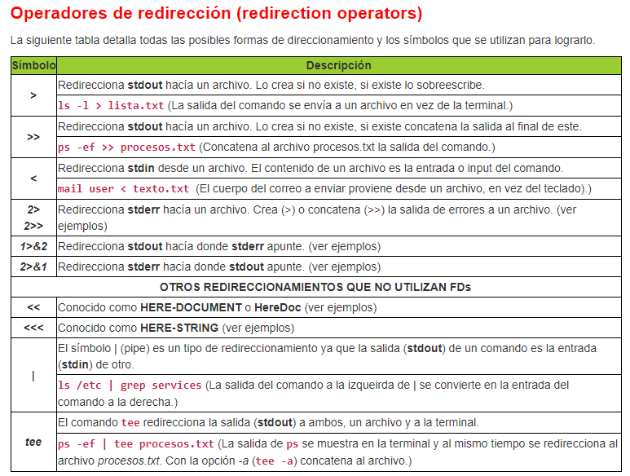

- Comando kill. ¿Cuál es su funcionalidad? Cite ejemplos.

https://www.geeksforgeeks.org/kill-command-in-linux-with-examples/

El comando kill en Linux (ubicado en /bin/kill), es un comando integrado que se utiliza para finalizar procesos manualmente. El comando kill envía una señal a un proceso que finaliza el proceso. Si el usuario no especifica ninguna señal que se enviará junto con el comando kill, entonces se envía una señal TERM predeterminada que finaliza el proceso.
kill [signal] PID

- Los valores de PID negativos se utilizan para indicar el ID del grupo de procesos. Si pasa una ID de grupo de procesos, todos los procesos dentro de ese grupo recibirán la señal.
- Un PID de -1 es muy especial ya que indica todos los procesos excepto kill e init, que es el proceso principal de todos los procesos del sistema.
- Para mostrar una lista de procesos en ejecución, use el comando ps y esto le mostrará los procesos en ejecución con su número PID. Para especificar qué proceso debe recibir la señal de interrupción, debemos proporcionar el PID.

[signal] SIGTERM, it sends a termination signal to the process which helps in exit gracefully. Whereas SIGKILL sends a kill signal to the process, which terminate the processes forcefully and immediately.

(h) Investigue la funcionalidad y parámetros de los siguientes comandos relacionados con
el manejo de procesos en GNU/Linux. Además, compárelos entre ellos:

- Ps: report a snapshot of the current processes.
-A: muestra todos los procesos que se están ejecutando en el sistema (los de todos los usuarios).
-a: muestra todos los procesos excepto los que no están asociados a la terminal con la que se ejecuta el comando. Además, excluye el nombre del usuario que aparece normalmente junto a cada proceso.
-C [procesos]: muestra únicamente los procesos que tienen el nombre que se ha indicado en la condición [procesos].
-d: muestra todos los procesos sin los nombres de los usuarios cuya sesión está asignada al proceso.
-e: muestra lo mismo que –A (son equivalentes).
-f: muestra todos los procesos con mayor detalle.
r: muestra únicamente los procesos que están ejecutándose en ese momento.
T: muestra únicamente los procesos asignados a la terminal con la que se ejecuta el comando ps.
x: muestra únicamente los procesos que pertenecen al usuario ejecutor.

- Kill: visto en punto anterior.

- Pstree : pstree shows running processes as a tree. The tree is rooted at either pid or init if pid is omitted. If a user name is specified, all process trees rooted at processes owned by that user are shown. Parametros se pueden ver en: https://man7.org/linux/man-pages/man1/pstree.1.html

- Killall permite terminar procesos segun varias opciones: match con nombre, por antiguedad, por match de expresiones, por usuario, por PID. MAs comandos: https://man7.org/linux/man-pages/man1/killall.1.html

- Top: Lista los procesos en tiempo real, ejecutados por kernel linux. Mas comandos: https://man7.org/linux/man-pages/man1/top.1.html

- Nice: ‘nice’ Command: This command is used to start a new process with a specific priority, known as the “nice value.” A higher nice value lowers the process’s priority, while a lower (negative) nice value increases it. Processes with higher priority receive more CPU time.
- ‘renice’ Command: Unlike nice, which sets the priority when starting a process, renice modifies the priority of an already running process. This flexibility allows system administrators to manage process priorities based on the current system load dynamically.

- Otros comandos de Linux (Indique funcionalidad y parámetros):

- ¿A qué hace referencia el concepto de empaquetar archivos en GNU/Linux?

Es una herramienta que permite ingresar varios archivos / directorios en un mismo archivo. Se usa el ocmando “tar”. Esto no genera compresion, a diferencia de esta no se pueden realizar operaciones de actualizacion sobre un archivo comprimido: --delete, --apend, --update.
https://atareao.es/ubuntu/empaquetar-y-desempaquetar-con-tar/

Tar -cvf noimbre.tar archivos

(b) Seleccione 4 archivos dentro de algún directorio al que tenga permiso y sume el tama-
ño de cada uno de estos archivos. Cree un archivo empaquetado conteniendo estos 4
archivos y compare los tamaños de los mismos. ¿Qué característica nota?

No coinciden!!!!

(c) ¿Qué acciones debe llevar a cabo para comprimir 4 archivos en uno solo? Indique la
secuencia de comandos ejecutados.

Se usa el comando tar -cvzf empaquetado.tar.gz *.md

(d) ¿Pueden comprimirse un conjunto de archivos utilizando un único comando?
(e) Investigue la funcionalidad de los siguientes comandos:
tar
grep
gzip
zgrep
Wc

- Indique qué acción realiza cada uno de los comandos indicados a continuación considerando su orden. Suponga que se ejecutan desde un usuario que no es root ni pertenece al grupo de root. (Asuma que se encuentra posicionado en el directorio de trabajo del usuario con el que se logueó). En caso de no poder ejecutarse el comando, indique la razón:

- l s −l > prueba : guarda un listado detallado en archivo “prueba”
- ps > PRUEBA : guarda un listado de procesos en ejecucion en archivo “prueba”
- chmod 710 prueba : “prueba” pasa a tener rwxrwx--- (permisos del: dueño/grupo/otros usuarios)
- chown r o o t : r o o t PRUEBA : no se ejecuta por falta de permiso. Solo usuario root o usuario con permiso de root puede ejecutar este comando.
- chmod 777 PRUEBA “PRUEBA” pasa a tener rwxrwxrwx
- chmod 700 / e t c / passwd idem caso anterior
- passwd root : el comando passwd seguido de nombreUsuario cambia contraseña de usuario siendo solo posible su ejecucion para usuarios administradores o root, por lo cual este comando no se podra ejecutar. (para cambiar la propia contraseña, se usa solo passwd).
- rm PRUEBA : elimina archivo.
- man / e t c / shadow : accede a mostrar manual con especificaciones del archivo shadow.
- find / −name *.conf : busca desde directorio raiz todos los archivos que finalicen con los caracteres *.conf
- usermod root −d /home/ newroot −L Intenta cambiar la direccion del usuarioroot a “/home/newroot” y hacer un lock de contraseña, El comando no fuinciona por falta de permisos.
- cd / root el usuario no tiene permisos para acceder al directorio de inicio root, pero no tiene permisos.
- rm ∗Elimina todos los archivos del directorio donde se encuentra actualmente.
- cd/etc se mueve al directorio de configuraciones.
- cp ∗/home −R: El usuario intenta copiar todos los archivos y directorios del directorio actual /etc al directorio /home, incluyendo subdirectorios de manera recursiva pero esto no es posible ya que solo los usuarios root tienen permisos para copiar el contenido del directorio /etc.
- Shutdown : se intenta apagar la pc, pero necesita permiso root.

https://www.geeksforgeeks.org/chown-command-in-linux-with-examples/

- Indique qué comando sería necesario ejecutar para realizar cada una de las siguientes acciones:

(a) Terminar el proceso con PID 23. kill 23 / kill -9 23 (sigterm) / kill -15 23
(b) Terminar el proceso llamado init o systemd. ¿Qué resultados obtuvo? Kill 1. NO se podria terminar el proceso init, porque es padre de todos los demas proceso, provocaria falla en el sistema
(c) ***Buscar todos los archivos de usuarios en los que su nombre contiene la cadena “.conf” find / -name *.conf.
(d) Guardar una lista de procesos en ejecución el archivo /home/<su nombre de usuario>/procesos: ps > nombrearchivo | mv /home/fremn88/nombrearchivo /home/fremn88/procesos/nombrearchivo.
(e) Cambiar los permisos del archivo /home/<su nombre de usuario>/xxxx a:
Usuario: Lectura, escritura, ejecución chmod 751 /home/<su nombre de usuario>/xxxx
Grupo: Lectura, ejecución
Otros: ejecución
(f) Cambiar los permisos del archivo /home/<su nombre de usuario>/yyyy a:
Usuario: Lectura, escritura.
Grupo: Lectura, ejecución
Otros: Ninguno chmod 640 home/<su nombre de usuario>/yyyy
(g) Borrar todos los archivos del directorio /tmp rm /tmp/*
(h) Cambiar el propietario del archivo /opt/isodata al usuario iso2010 chown iso2010 /opt/isodata
(i) Guardar en el archivo /home/<su nombre de usuario>/donde el directorio donde
me encuentro en este momento, en caso de que el archivo exista no se debe eliminar
su contenido anterior. Pwd >> /home/<su nombre de usuario>/donde

- Indique qué comando sería necesario ejecutar para realizar cada una de las siguientes acciones:

(a) Ingrese al sistema como usuario “root” usando comando su
(b) Cree un usuario. Elija como nombre, por convención, la primer letra de su nombre
seguida de su apellido. Asígnele una contraseña de acceso.
useradd -m dgarcia
Passwd xxx

- ¿Qué archivos fueron modificados luego de crear el usuario y qué directorios se crearon?
se modifico /etc/shadow /etc/group /etc/passwd y se creo el directorio /home/dgarcia
(d) Crear un directorio en /tmp llamado cursada2017
mkdir /tmp/cursada2017
(e) Copiar todos los archivos de /var/log al directorio antes creado.
Cd /var/log luego cp * /tmp/cursada2017 -R
Sudo cp /var/log > /tmp/cursada2017
(f) Para el directorio antes creado (y los archivos y subdirectorios contenidos en él) cambiar
el propietario y grupo al usuario creado y grupo users.
Crear grupo users : group users.
Chown dgarcia:users /tmp/cursada2017 -R

(g) Agregue permiso total al dueño, de escritura al grupo y escritura y ejecución a todos
los demás usuarios para todos los archivos dentro de un directorio en forma recursiva.
Chmod 723 /tmp/cursada2017 -R

- Acceda a otra terminal virtual para loguearse con el usuario antes creado.
Sudo login dgarcia
- Una vez logueado con el usuario antes creado, averigüe cuál es el nombre de su terminal.
Comando tty devuelve el nombre del archivo de la terminal conectada al std input.
- Verifique la cantidad de procesos activos que hay en el sistema.
Ps aux | wc -l
- Verifiqué la cantidad de usuarios conectados al sistema.
who -q
(l) Vuelva a la terminal del usuario root, y envíele un mensaje al usuario anteriormente
creado, avisándole que el sistema va a ser apagado.
su.
wall “El sistema está por apagarse”. El comando wall sirve para enviar un mensaje a todos los usuarios que están actualmente conectados al sistema, se necesita permisos sudo para usarlo.
- Apague el sistema.
sudo shutdown –h now.

11. Indique qué comando sería necesario ejecutar para realizar cada una de las siguientes acciones:
(a) Cree un directorio cuyo nombre sea su número de legajo e ingrese a él. No se puede usar “/” porque se confunde con cambio de directorio
(b) Cree un archivo utilizando el editor de textos vi, e introduzca su información personal:
Nombre, Apellido, Número de alumno y dirección de correo electrónico. El archivo
debe llamarse "LEAME".
(c) Cambie los permisos del archivo LEAME, de manera que se puedan ver reflejados los
siguientes permisos:
Dueño: ningún permiso
Grupo: permiso de ejecución
Otros: todos los permisos
(d) Vaya al directorio /etc y verifique su contenido. Cree un archivo dentro de su directorio
personal cuyo nombre sea leame donde el contenido del mismo sea el listado de todos
los archivos y directorios contenidos en /etc. ¿Cuál es la razón por la cuál puede crear
este archivo si ya existe un archivo llamado "LEAME.en este directorio?. Se puede, es case sensitive
(e) ¿Qué comando utilizaría y de qué manera si tuviera que localizar un archivo dentro
del filesystem? Find / -name nombrearchivo ¿Y si tuviera que localizar varios archivos con características similares? Find / -name ‘*caracteres*’ . Los * indican comodin, antes y despues en este caso.
Explique el concepto teórico y ejemplifique.
(f) Utilizando los conceptos aprendidos en el punto e), busque todos los archivos cuya
extensión sea .so y almacene el resultado de esta búsqueda en un archivo dentro del
directorio creado en a). El archivo deberá llamarse .ejercicio_f".

12. Indique qué acción realiza cada uno de los comandos indicados a continuación considerandosu orden. Suponga que se ejecutan desde un usuario que no es root ni pertenece al grupo de root. (Asuma que se encuentra posicionado en el directorio de trabajo del usuario con el que se logueó). En caso de no poder ejecutarse el comando indique la razón:

mkdir iso crea un directorio iso en ubicacion actual (/home/damian)
cd . /iso ; ps > f 0 se ubica en este directorio, guarda un archivo f0 con un listado de losprocesos activos
ls > f1 guarda en archivo f1 listado de los archivos en el presente directorio
cd / posiciona en root
echo $HOME muestra en salida estandar el directorio inicial del usuario
ls −l $> $HOME/ iso / ls Se crea un nuevo archivo llamado
“ls” en el directorio “iso” ubicado en el directorio inicial del
usuario que va a tener un listado detallado de los archivos y/o
directorios del directorio raíz y además también la salida de
error del comando realizado “ls –l”, esto se logra sumando a la
redirección el símbolo “&”.
cd $HOME; mkdir f2
ls −ld f2 -ld es opcion del comando ls, indica formato largo y listar como directorio, no como archivo (-d)
chmod 341 f 2
touch dir
cd f2
cd ~/iso
pwd >f3
ps | grep 'ps ' | wc −l >> . . / f 2 / f 3 Se listan todos los
procesos en ejecución y el “grep” recibe esa lista como entrada
estándar, allí filtra los resultados por aquellos procesos que
posean la cadena “ps”, ese nuevo listado filtrado es pasado
como entrada estándar al comando “wc” el cuál cuenta la
cantidad de líneas de ese listado, es decir, la cantidad de
procesos que se encontraron con la cadena “ps” para luego
38
redirigir esa salida al archivo “f3” añadiendo la cantidad al final
del mismo.
chmod 700 . . / f 2 ; cd . .
f i n d . −name etc/passwd
f i n d / −name e t c / passwd estos dos ultimos comandos devuelven un msj de warning por usar caracter “/”
mkdir e j e r c i c i o 5

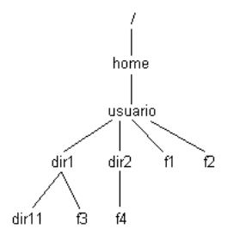

. . . . . . . . . . . . . . . . . . . . . . . . . . . . . . . . . . . . . . . . . . . . . . . . . .
. . . . . . . . . . . . . . . . . . . . . . . . . . . . . . . . . . . . . . . . . . . . . . . . . .
(a) Inicie 2 sesiones utilizando su nombre de usuario y contraseña. En una sesión vaya
siguiendo paso a paso las órdenes que se encuentran escritas en el cuadro superior.
En la otra sesión, cree utilizando algún editor de textos un archivo que se llame
.
ejercicio10_explicacion"dentro del directorio creado en el ejercicio 9.a) y, para cada
una de las órdenes que ejecute en la otra sesión, realice una breve explicación de los
resultados obtenidos.
(b) Complete en el cuadro superior los comandos 19 y 20, de manera tal que realicen la
siguiente acción:
19: Copiar el directorio iso y todo su contenido al directorio creado en el inciso
9.a).
20: Copiar el resto de los archivos y directorios que se crearon en este ejercicio al
directorio creado en el ejercicio 9.a.
- Ejecute las órdenes 19 y 20 y comentelas en el archivo creado en el inciso a).

13. Cree una estructura desde el directorio /home que incluya varios directorios, subdirectorios
y archivos, según el esquema siguiente. Asuma que “usuario” indica cuál es su nombre de
usuario. Además deberá tener en cuenta que dirX hace referencia a directorios y fX hace
referencia a archivos:
(a) Utilizando la estructura de directorios anteriormente creada, indique que comandos
son necesarios para realizar las siguientes acciones:
*Mueva el archivo "f3.al directorio de trabajo /home/usuario.
*Copie el archivo "f4.en el directorio "dir11".
*Haga los mismo que en el inciso anterior pero el archivo de destino, se debe llamar
"f7".
*Cree el directorio copia dentro del directorio usuario y copie en él, el contenido de
"dir1".
*Renombre el archivo "f1"por el nombre archivo y vea los permisos del mismo.
*Cambie los permisos del archivo llamado archivo de manera de reflejar lo siguiente:
• Usuario: Permisos de lectura y escritura
• Grupo: Permisos de ejecución
• Otros: Todos los permisos
*Renombre los archivos "f3 "f4"de manera que se llamen "f3.exe "f4.exerespectivamente.
*Utilizando un único comando cambie los permisos de los dos archivos renombrados en el inciso anterior, de manera de reflejar lo siguiente:
• Usuario: Ningún permiso
• Grupo: Permisos de escritura
• Otros: Permisos de escritura y ejecución

14. Indique qué comando/s es necesario para realizar cada una de las acciones de la siguiente secuencia de pasos (considerando su orden de aparición):
(a) Cree un directorio llamado logs en el directorio /tmp mkdir /temp/logs
(b) Copie todo el contenido del directorio /var/log en el directorio creado en el punto
anterior. cp /var/log/* /temp/logs
(c) Empaquete el directorio creado en 1, el archivo resultante se debe llamar "misLogs.tar". tar -cvf misLogs.tar logs
(d) Empaquete y comprima el directorio creado en 1, el archivo resultante se debe llamar
"misLogs.tar.gz". tar -cvzf misLogs.tar.gz logs

(e) Copie los archivos creados en 3 y 4 al directorio de trabajo de su usuario. cp misLogs.tar misLogs.tar.gz /home/damian
(f) Elimine el directorio creado en 1, logs. Rm -r /tmp/logs
(g) Desempaquete los archivos creados en 3 y 4 en 2 directorios diferentes. Tar -xvf misLogs.tar -C 22240-7/
tar -xzvf misLogs.tar.gz -C Documentos/

NOTAS ADICIONALES

Links simbolicos: son el equivalente de los accesos directos de windos, en linux. Para crar un link simbolico a un archivo se usa el comando ln.
Ej: ln -s /home/james/transacciones.txt trans.txt

Después de ejecutar este comando, se podría acceder a /home/james/transacciones.txt con trans.txt

Se puede crear en otro directorio, pero este debe existir sino genera error:
ln -s /home/james/transacciones.txt mis-cosas/trans.txt

Para eliminar un enlace simbolico: rm <ruta-enlace-simbolico>

Links simbolicos rotos: ocurre cuando un link apunta a un archivo/directorio que fue cambiado de lugar o borrado.

Buscarlo y borrarlo : find /home/james -xtype l -delete
Archivo passwd:
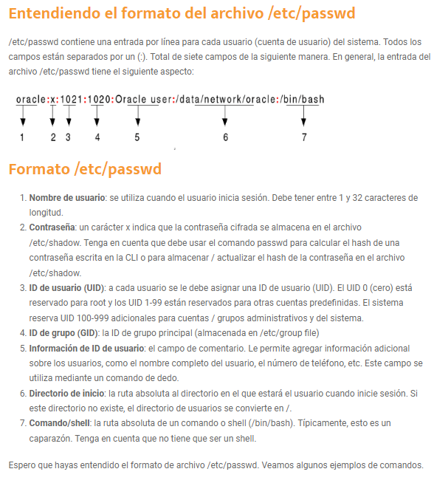

Comandos varios:

Listar grupos: cat /etc/group -- formato: nombre_grupo:contraseña:x:id_grupo:miembros_del_grupo

